
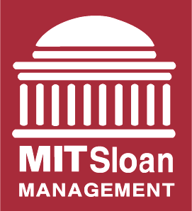
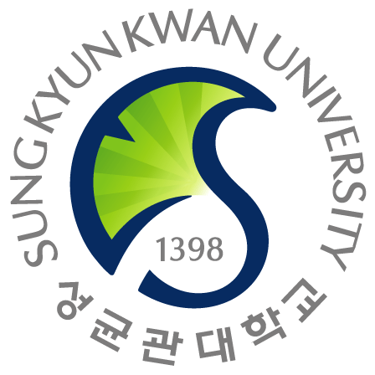

Стипендиальная программа
MBA in Marketing and Finances
Группа компаний Samsung объявляет об открытии набора студентов старших курсов и выпускников вузов на Международную стипендиальную программу обучения MBA, проводимую в SungKyunKwan University (Южная Корея) при альянсе с MIT Sloan School of Management (США)
Цель программы MBA: подготовить будущих руководителей в области маркетинга, финансов, экономики и управления для группы компаний Samsung и других передовых транснациональных компаний
Преимущества Программы MBA от Samsung:
- Очная форма обучения на протяжении 1.5 лет
- Обучение по учебным планам, разработанным совместно с бизнес школой MIT Sloan (США)
- Преподавание основных дисциплин профессорами, окончившими MIT, Harvard University, Stanford University, University of Michigan, University of California, Northwestern University (США), а также топ-менеджерами крупных международных компаний
- Покрытие расходов на обучение и перелеты между странами группой компаний Samsung
- Предоставление жилья в студенческом городке и выплата стипендии (1200 долларов США в месяц) во время обучения
- Трудоустройство в бизнес-подразделения группы компаний Samsung после окончания обучения
Прием документов
(Россия)
10.2008 - 02.2009
Обучение в SKK University
(Южная Корея)
2 года
Работа в Samsung Electronics
(Южная Корея)
2 года
Работа в Samsung Electronics
(Россия)
2 года

Требования к кандидатам:
- Образование: высшее (бакалавр, специалист, магистр)
- Специализация: маркетинг, финансы, экономика, математика
- Английский язык: выше среднего (приветствуются результаты TOEFL и GMAT)
- Средний балл: выше 4,8
Для подачи заявки необходимо составить на АНГЛИЙСКОМ ЯЗЫКЕ развернутое резюме (личные данные, образование, опыт работы) и направить его до 12 февраля 2009 года по адресу: kuznetsova.m@samsung.com с темой письма “MBA Program-2009”).
Более подробная информация и подача заявки: http://EDU.samsung.ru

